Importa deklarācijas nodokļu datu atvēršana Excel failā

Izvēlnē “Meklēt deklarāciju” pēc nepieciešamajiem meklēšanas kritērijiem vai pēc deklarācijas MRN jāatrod nepieciešamās deklarācijas.
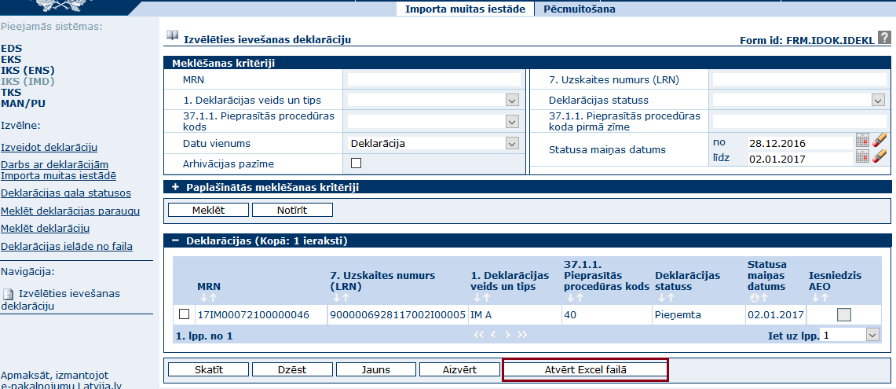
Jānospiež poga [Atvērt Excel failā] un apakšsadaļā “Aprēķināto nodokļu dati” jāatzīmē aile “47.Nodokļu aprēķins”, un jānospiež poga [Atvērt Excel failā], tad tiks izveidots Excel fails ar importa deklarācijas nodokļu kopsummām.
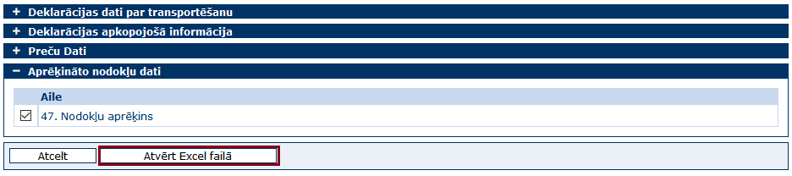
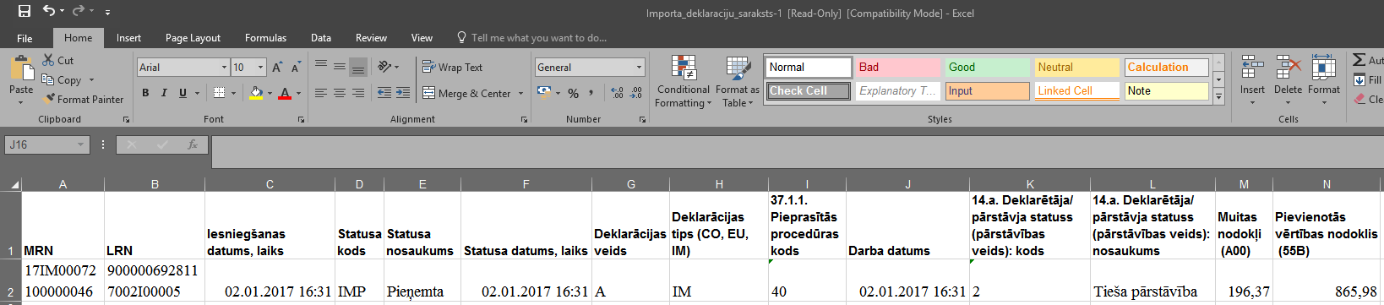

Gadījumos, kad ir nepieciešama informācija par importa deklarācijas nodokļu sadalījumu pa preču pozīcijām, pēc pogas [Atvērt Excel failā] nospiešanas apakšsadaļā “Preču dati” jāatzīmē aile “33.Preces kods” un apakšsadaļā “Aprēķināto nodokļu dati” aile “47.Nodokļu aprēķins”, tad ar pogu [Atvērt Excel failā] tiks izveidots Excel fails ar importa deklarācijas nodokļu summām katrai precei.
